安师附小每日课后作业公示
时长单位：分钟 （教师只需填写数字） 2025 年 9月3日
 | 语文 | 时长 | 数学 | 时长 | 英语 | 时长 | 总时长
一（1）班 | 必做：无 | 0 | 必做：无 | 0 | 必做：无 | 0 | 0
 | 选做：无 |  | 选做：无 |  | 选做：无
一（2）班 | 必做：无 | 0 | 必做：无 | 0 | 必做：无 | 0 | 0
 | 选做：无 |  | 选做：无 |  | 选做：无
一（3）班 | 必做：无 | 0 | 必做：无 | 0 | 必做：无 | 0 | 0
 | 选做：无 |  | 选做：无 |  | 选做：无
一（4）班 | 必做：无 | 0 | 必做：无 | 0 | 必做：无 | 0 | 0
 | 选做：无 |  | 选做：无 |  | 选做：无
一（5）班 | 必做：无 | 0 | 必做：无 | 0 | 必做：无 | 0 | 0
 | 选做：无 |  | 选做：无 |  | 选做：无
一（6）班 | 必做：无 | 0 | 必做：无 | 0 | 必做：无 | 0 | 0
 | 选做：无 |  | 选做：无 |  | 选做：无
一（7）班 | 必做：无 | 0 | 必做：无 | 0 | 必做：无 | 0 | 0
 | 选做：无 |  | 选做：无 |  | 选做：无
一（8）班 | 必做：无 | 0 | 必做：无 | 0 | 必做：无 | 0 | 0
 | 选做：无 |  | 选做：无 |  | 选做：无
一年级本周体育小任务： | - 学习广播操
 | 语文 | 时长 | 数学 | 时长 | 英语 | 时长 | 总时长
二（1）班 | 必做：  - 认真复习《我是什么》1、2自然段，根据图片说一说水的变化过程。  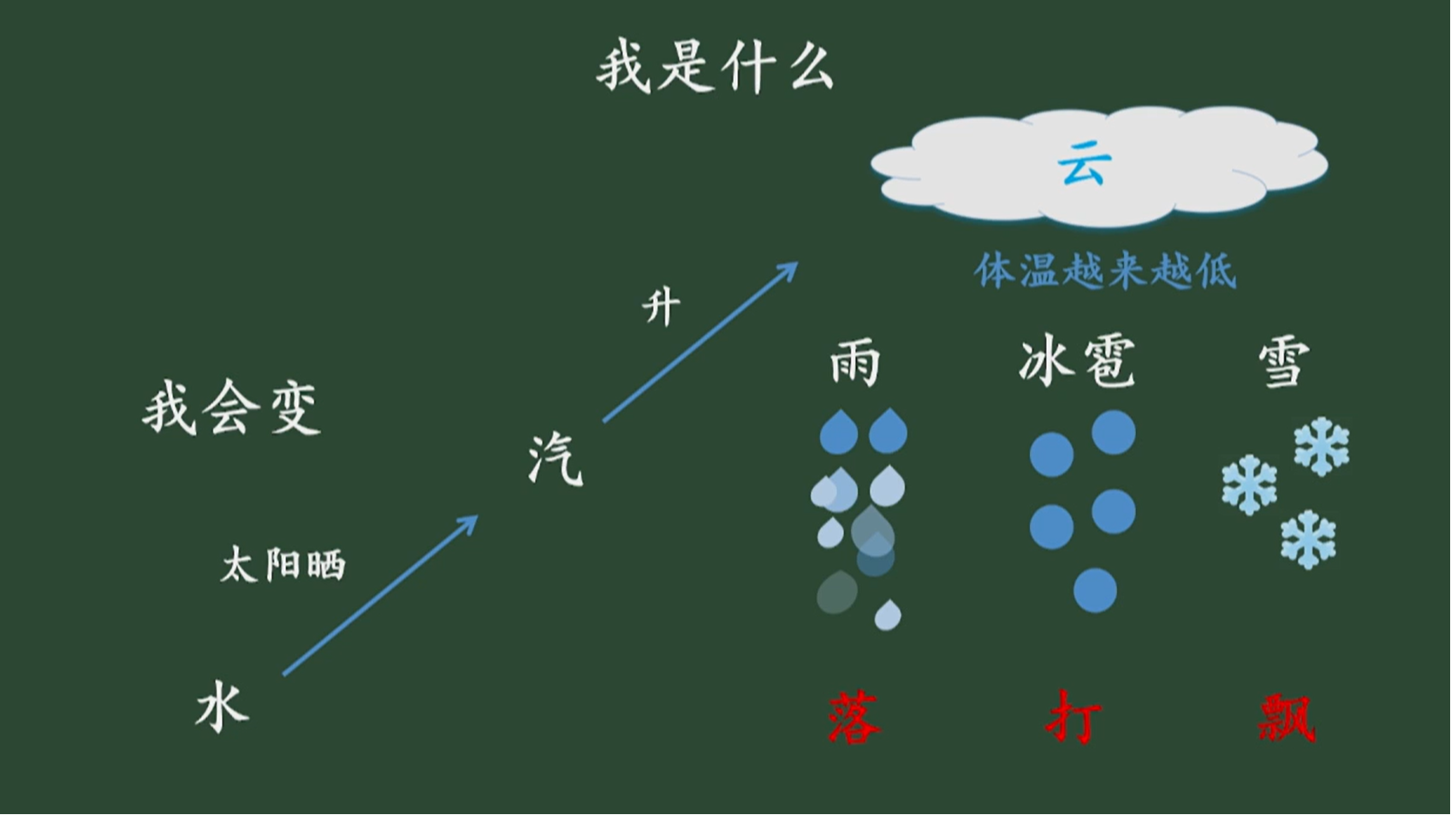  - 按照第二课课贴进行核对并。  - 明天默写第一课词语，以词语表为准。 | 15 | 必做：  1.自查作业单《1-2不退位减法2》是否订正完成，明天交。  2.自查数学书p4，是否订正完成。 | 10 | 必做：  1 背唱P5字母儿歌  要求：先根沪学习唱会教材版本的字母歌，最终传一遍熟练的吟唱成果。  2 家默Oo--Zz（一个一遍，一行4个字母，字体完全按照字母贴书单要求） | 10 | 35
 | 选做：课外阅读 |  | 选做： 自行口算练习 |  | 选做：无
二（2）班 | 必做：1.熟练朗读第二课《我是什么》；2.说一说水是怎样变成雨的。 | 10 | 必做：  1.预习数学书p5-6。  2.自查数学书p4是否完成。 | 10 | 必做：  1 背唱P5字母儿歌  要求：先根沪学习唱会教材版本的字母歌，最终传一遍熟练的吟唱成果。  2 家默Oo--Zz（一个一遍，一行4个字母，字体完全按照字母贴书单要求） | 10 | 30
 | 选做： |  | 选做：自行口算练习 |  | 选做：无
二（3）班 | 必做：  - 复习：第1课《小蝌蚪找妈妈》课文、字词。  - 说一说：小蝌蚪是怎样长成青蛙的？根据图片内容，按顺序讲一讲小蝌蚪找妈妈的故事。  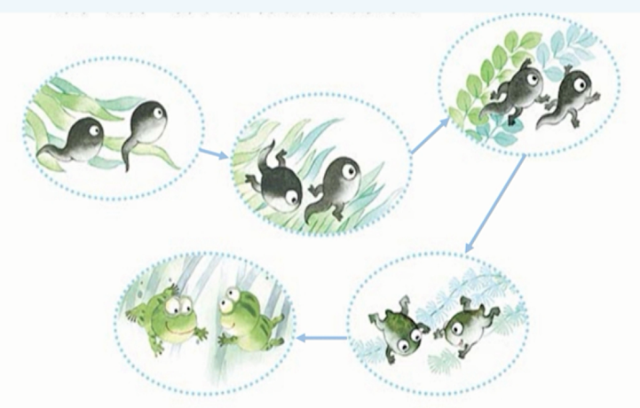  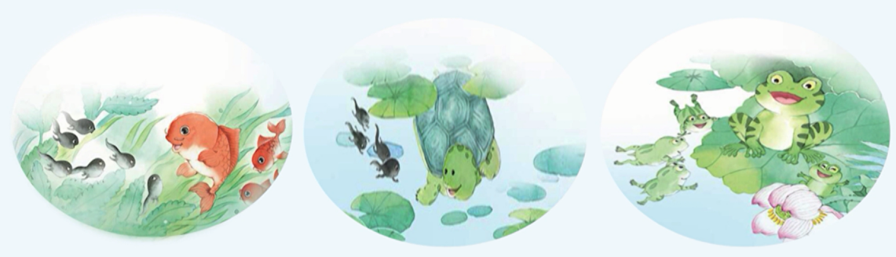  - 预习：按要求认真预习第2课《我是什么》 | 20 | 必做：自查1-2是否完成，明天交。 | 15 | 必做：1、按顺序背Aa-Nn，会任意指读Aa-Nn（传）  2.1号本没完成的明天带来。 | 10 | 45
 | 选做：课外阅读 |  | 选做：自行口算练习 |  | 选做：无
二（4）班 | 必做：  - 复习第一课课文、字词，课后词语表未补充的完成补充。  - 表达训练：结合课后第二题的图片，讲一讲小蝌蚪找妈妈的故事。（讲清楚时间和身体的变化）  - 熟练认读P4短语、词语，尝试用加点动词说句子。 | 20 | 必做：自查1-2是否完成，明天交。 | 15 | 必做：1、按顺序背Aa-Nn，默在家用本子上。（传）  2、会任意指读Aa-Nn，会根据大写写小写，根据小写写大写。 | 10
 | 选做：课外阅读20分钟 |  | 选做：自行口算练习 |  | 选做：无
二（5）班 | 必做：  1.对照核对《2.我是什么》一课课贴。  - 熟读语文书p4短语及词语。  3.准备默写第一课词语。  4.熟读课文《2.我是什么》根据课文内容说一说“我”是什么，“我”会变成些什么。 | 20 | 必做：  1.预习课本p5.（明天带小棒哦）  2.自主练习20以内的加减法 | 10 | 必做：1.预习P5-8，指读Aa-Nn，根据大写写小写，根据小写写大写（写在自己的纸上，不传） | 10 | 40
 | 选做：课外阅读 |  | 选做：无 |  | 选做：无
二（6）班 | 必做：1.检查小红本订正，字迹工整，注意上课讲的书写要领2.对照课贴核对预习《我是什么》3.熟读课文《我是什么》，思考课后第第一题 |  | 必做：  - 订正小卷1-1和1-2，名单见群  - 订正数学书p4，数学书过关的在我这里 | 10 | 必做：1.默写字母Ii-Zz  2.拼读P6-P7单词 | 10
 | 选做： |  | 选做：自行口算练习 |  | 选做：无
二（7）班 | 必做：  - 复习：第1课《小蝌蚪找妈妈》课文、字词。准备默写（词语表）。  - 说一说：小蝌蚪是怎样长成青蛙的？根据图片内容，按顺序讲一讲小蝌蚪找妈妈的故事。  - 预习：按要求认真预习第2课《我是什么》 | 10 | 必做：  1.订正小卷1-1和1-2，名单见群 | 10 | 必做：1.默写字母Ii-Zz  2.拼读P6单词 | 10 | 30
 | 选做：课外阅读 |  | 选做：自行口算练习 |  | 选做：无
二年级本周体育小任务： | - 跳绳300个/天。  - 坐位体前屈5分钟。  - 高抬腿30次，4组。
 | 语文 | 时长 | 数学 | 时长 | 英语 | 时长 | 总时长
三（1）班 | 必做：1.检查预习练习册3-4页是否完成  2.朗读第3课，打卡 | 20 | 必做：  1.自查爬山虎p3-4是否完成，p1-2是否订正 | 20 | 必做：  - 自查A本订正  - 自查爬山虎M1U1 P1是否订正 | 20 | 60
 | 选做：课外阅读 |  | 选做：无 |  | 选做：无
三（2）班 | 必做：  1.完成《花的学校》1号本。  2.完成暑假生活学习单。  3.继续预习熟读《花的学校》。 | 20 | 必做：  1.自查爬山虎p3-4是否完成，p1-2是否订正 | 20 | 必做：  - 自查A本订正  - 自查爬山虎M1U1 P1是否订正  - 自查爬山虎M1U1 P2 | 20 | 60
 | 选做： |  | 选做：无 |  | 选做：无
三（3）班 | 必做：  - 复习第一课词语。  - 朗读第一课、第二课课文。 | 20 | 必做：校本3-4 | 20 | 必做：1.背录P4、背人称表；2.背A本；3.看M1U1P3错题；4.复习P3P4笔记 | 20 | 60
 | 选做：无 |  | 选做：无 |  | 选做：无
三（4）班 | 必做：  - 复习第一课词语，明默  - 自查3号本订正；练字B册第二课、1号本第二课词语、练习册第二课是否完成（大部分学生已在学校完成） | 20 | 必做：校本3-4 | 20 | 必做：  - 背P.5,打卡  - 家默 | 20 | 60
 | 选做：无 |  | 选做：无 |  | 选做：无
三（5）班 | 必做：1.自查练第二课。  2.复习朗读第二课（结合①号本）。  3.检查3号本 | 20 | 必做：  爬P3-4 | 20 | 必做：  - 背P.5,打卡  - 家默 | 20 | 60
 | 选做：无 |  | 选做：无 |  | 选做：无
三（6）班 | 必做：1.查看第2课词语是否完成，准备默写。2.查看订正爬山虎校本作业（已讲解，蓝色水笔错题旁边订正）是否完成。3.熟读第2课课文，打卡。 | 20 | 必做：  1.爬P3/4  2.练P6-8 | 20 | 必做：  - 熟练、大声背诵课本p5  - 拼背p4、p5单词，共5个，准备明默（先自己家默一遍） | 20 | 60
 | 选做：无 |  | 选做：无 |  | 选做：无
三（7）班 | 必做：  1.预习《花的学校》  2.准备默写 | 10 | 必做：  - 爬p1-2  - 错题整理 | 20 | 必做：  - 熟练、大声背诵课本p4  - 拼背p4、p5单词，共5个，准备明默（先自己家默一遍） | 20 | 50
 | 选做：无 |  | 选做：无 |  | 选做：无
三年级本周体育小任务： | 1.一分钟跳绳2组  2.一分钟仰卧起坐2组  3.开合跳30个一组 2组
 | 语文 | 时长 | 数学 | 时长 | 英语 | 时长 | 总时长
四（1）班 | 必做：  - 完成B册1-2  - 订正词语，复默错词  - 默写3-4自然段 | 20 | 必做：  - 查阅练习册  - 查阅小卷 | 20 | 必做：  - P3练  - A本class到nice to meet you  - 读背P4三遍 | 20 | 60
 | 选做： |  | 选做：无 |  | 选做：爬山虎M1U1做一点
四（2）班 | 必做：1.检查写字B册P1-2完成情况。2.明天默写L1第3自然段，认真复习。3.尝试背诵L2第4自然段。 | 20 | 必做：完成小卷 | 20 | 必做：1、A本单4*1*1（6）句子2*1（2） 改3  2、B默写  - 背P5  - P2单（课堂） | 20 | 60
 | 选做：无 |  | 选做：无 |  | 选做：无
四（3）班 | 必做：  - 明天默写《走月亮》的词语，请做好准备（共19个）；  - 朗读打卡《走月亮》。 | 20 | 必做：完成小卷 | 20 | 必做：  1.跟读书本P4-5，3遍；  2.A抄P3补充单词17-20,3遍；三个句型1遍。明默。  3背录P4，Say and act，可分两次①②，③④，视频传钉  4. P2作业单 | 20 | 60
 | 选做：课外阅读 |  | 选做： |  | 选做：跟读国际音标P2，2B
四（4）班 | 必做：  - 正确、流利地背诵第1课第4自然段，上传家校本。  - 按照预习要求，预习第2课  - 查阅爬山虎第1、2页 | 20 | 必做：练习册6-9 | 20 | 必做：  1、P3练  2、A本class到nice to meet you  3、读背P4三遍 | 20 | 60
 | 选做：课外阅读 |  | 选做：无 |  | 选做：爬山虎M1U1做一点
四（5）班 | 必做：  1.按要求预习第二课，明默。  2.检查并订正默写纸。  3.课外阅读，积累摘抄。 | 20 | 必做：练习册6-9 | 20 | 必做：  1.跟读书本P4-5，3遍；  2.A抄P3补充单词17-20,3遍；三个句型1遍。明默。  3背录P4，Say and act，可分两次①②，③④，视频传钉  4. P2作业单 | 20 | 60
 | 选做：无 |  | 选做：无 |  | 选做：跟读国际音标P2，2B
四（6）班 | 必做：  1.家默L1词语（包括补充词语）  2.家校本上传L1第3、4段的背诵 | 15 | 必做：  - 练习册P6-7  - 预习书本P9  - 检查A本是否完成订正 | 20 | 必做：1.听读M1U1三遍，背书本P4，预习P5  2.查看B本订正  3.M1U1（P3）小单子，复习1U1（P2）小练习单错题  4.复习笔记+do/doing/to do | 20 | 55
 | 选做：课外阅读半小时 |  | 选做：无 |  | 选做：无
四（7）班 | 必做：  1 完成检查抄写本  2 检查默写订正  3背诵第4自然段  4 阅读，摘抄 | 20 | 必做：  - 练习册P6-9 | 20 | 必做：  1.听读M1U1三遍，背书本P4，预习P5  2.查看B本订正  3.M1U1（P3）小单子，复习1U1（P2）小练习单错题  4.复习笔记+do/doing/to do | 20 | 60
 | 选做：无 |  | 选做：无 |  | 选做：无
四年级本周体育小任务： | - 跳绳3分钟，2组。  - 仰卧起坐40个3组。  - 体能练习30分钟。
 | 语文 | 时长 | 数学 | 时长 | 英语 | 时长 | 总时长
五（1）班 | 必做：1.预习第三课完成一起作业，语文书有所体现。  2.明日默第一课课文，提前准备。 | 20 | 必做： |  | 必做：  - C本  - 钉 | 15
 | 选做：无 |  | 选做： |  | 选做：无
五（2）班 | 必做：  1、预习第2课，钉钉跟读；  2、检查2号本订正情况；  3、复习第一课6-11明默。 | 20 | 必做：练习册书本p5应在校完成、错题整理 | 10 | 必做：  - C本  - 钉 | 15 | 45
 | 选做：读一读（见班级群） |  | 选做：错题整理 |  | 选做：无
五（3）班 | 必做：1.自查校本作业第2课；2.预习第3课；3.明默第2课词语和第1课6、7、8自然段。 |  | 必做：检查校本是否完成，复习寻找失去的数的解题思路 | 10 | 必做：1. 背诵P4， 朗读P5-P6 2. C本 3. 家默单词表圈划的内容 | 20 | 50
 | 选做：无 |  | 选做： |  | 选做：无
五（4）班 | 必做：1.自查B本  - 预习第3课，朗读打卡  - 明天默写第1课5-6自然段 | 10 | 必做：错题整理 | 10 | 必做：1. 背诵P4， 朗读P5-P6 2. C本 3. 家默单词表圈划的内容 | 20 | 40
 | 选做：无 |  | 选做：计算自己训练 |  | 选做：无
五（5）班 | 必做：  1.朗读  2.自主背诵、默写第1课的1—5自然段，明天听写 | 20 | 必做：  - 练习册、校本的错题复习和整理 | 20 | 必做：  1.打卡背默订P4课文  2.A本抄写  3.订正B本，背错的  4.一起作业，预习 | 20 | 60
 | 选做：准备第一单元习作素材 |  | 选做：计算自己训练 |  | 选做：许
五（6）班 | 必做：  1.预习第3课，完成一起作业和1号本。  2.订正2号本。  3.明默第1课全文。 | 20 | 必做：  1.练习册、校本的错题复习和整理 | 20 | 必做：  1.打卡背默订P4课文  2.A本抄写  3.订正B本，背错的  4.一起作业，预习 | 20 | 60
 | 选做：无 |  | 选做：计算自己训练 |  | 选做：无
五（7）班 | 必做：  - 家默第2课词语。  - 完成3号本。  - 预习第3课。  - 读《民间故事》18. | 20 | 必做：1、练习册p5-6（铅笔，参考计算本格式）  2、订正、复习计算本 | 20 | 必做：  - 作业助手  - 背诵P2、P3 | 20 | 60
 | 选做： |  | 选做：无 |  | 选做：
五（8）班 | 必做：  - 订正校本第1课。  - 完成校本第2课。  - 订正3号本。  - 预习第3课。 | 20 | 必做：1、练习册p5-6（铅笔，参考计算本格式）  2、订正、复习计算本 | 20 | 必做：  - 作业助手  - 背诵P2、P3 | 20 | 60
 | 选做： |  | 选做：无 |  | 选做：
五年级本周体育小任务： | 波比跳15个/组 3组  一分钟跳绳 2组  一分钟仰卧起坐 2组
教研组长审核 | 已审核，符合作业要求。  语文教研组长：谢娟 数学教研组长：常思铭  英语教研组长：罗轩昱 体育教研组长：夏冬冬
课程教学部审核 | 已审核，符合作业要求。  语文分管教导：殷绿叶 数学分管教导：韩燕敏  英语分管教导：万晓婷 体育分管教导：黄志杰

